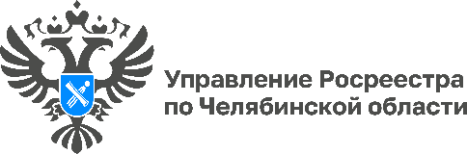

19.01.2023

Упрощена процедура оплаты государственной пошлины
за выписку из ЕГРН в МФЦ

Управление Росреестра по Челябинской области сообщает, что с января 2023 года упрощена процедура оплаты госпошлины за предоставление сведений из Единого государственного реестра недвижимости (ЕГРН) при обращении граждан в МФЦ. Теперь для этого потребуется только одна квитанция.

В ноябре 2022 года Президент Российской Федерации Владимир Путин подписал Федеральный закон от 21.11.2022 № 448-ФЗ о внесении поправок в Бюджетный кодекс России. Положения данного закона разработаны при участии Росреестра и направлены на создание комфортных условий получения гражданами государственных услуг.
В частности, упрощена процедура оплаты предоставления сведений из ЕГРН в МФЦ. Ранее оплата за предоставление сведений из ЕГРН при обращении в МФЦ осуществлялась двумя квитанциями: одна содержала сумму оплаты по реквизитам Росреестра (в федеральный бюджет), вторая – по реквизитам многофункционального центра (региональный бюджет). Теперь же формируется один платежный документ.

«С 1 января 2023 года южноуральцы могут оплачивать услугу по предоставлению сведений из ЕГРН при обращении в МФЦ одним платежным документом на общую сумму, – комментирует заместитель руководителя Управления Росреестра по Челябинской области Наталья Шакина. – Таким образом, упрощен порядок оплаты и сокращено количество операций, необходимых для получения госуслуги».

Пресс-служба Управления Росреестра и филиала ППК «Роскадастр»
по Челябинской области

